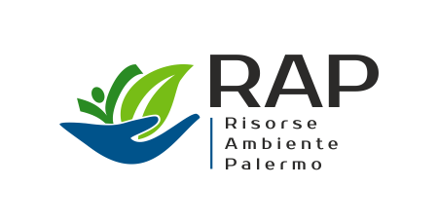




RACCOGLI PLASTICA E ALLUMINIO E VINCI “R(PL+AL)=V”

SCHEDA AUTOCERTIFICAZIONE RACCOLTA SACCHI

Con la presente si certifica che:
la SCUOLA/PLESSO______________________________________________________________ di via/piazza______________________________________________________________________
ha raccolto n. ___________ sacchi di plastica per il progetto RACCOGLI PLASTICA E ALLUMINIO E VINCI “R(PL+AL)=V”.

Di seguito la suddivisione per classi:
CLASSE ____ sez.____ ha raccolto n._________ sacchi pieni e ben chiusi;
CLASSE ____ sez.____ ha raccolto n._________ sacchi pieni e ben chiusi;
CLASSE ____ sez.____ ha raccolto n._________ sacchi pieni e ben chiusi;
CLASSE ____ sez.____ ha raccolto n._________ sacchi pieni e ben chiusi;

Le bottiglie di plastica (comprensive di tappo) e le lattine, prima di essere conferite nel sacchetto, sono state schiacciate in senso orizzontale.

I sacchi raccolti sono stati consegnati all’operatore RAP il giorno____________________________
FIRMA
FIRMA REFERENTE PER RACCOLTA OPERATORE RAP E TIMBRO SCUOLA
_______________________________ _______________________________

Stampare in duplice copia di cui una va consegnata all’operatore al momento del ritiro.
Da inviare via mail a: urp@rapspa.it
Per eventuali informazioni: 0916491305/308

